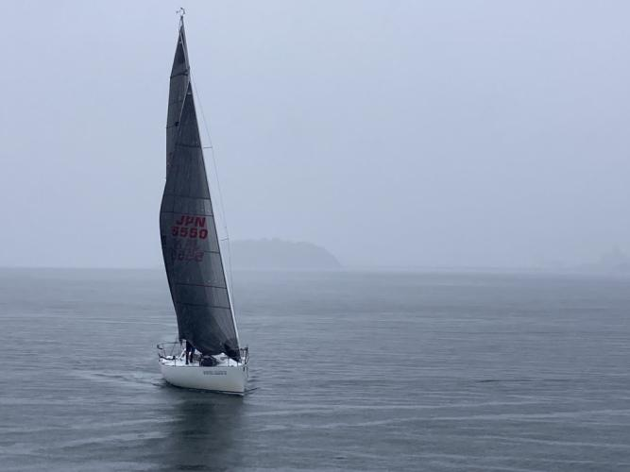
参加艇の一言コメント

スーパーウェーブ
雨、無風、北東の風、アレ、西の強風
色々経験させて頂いたレースでした。
25ノットのスピンランが気持ち良かったです。
6：51
メントリはとても忙しく疲れました。

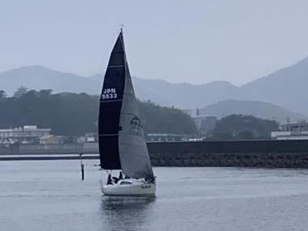
ダンシングビーンズ
カームから25ノットオーバーまで味わうことができて楽しかったです。
ニューメインセールで臨んだんですが
今一調子が悪く、レース中2回もメインを降ろして調整、
トップバテンのテルテールが流れないので
あるゆるコントロールラインを触りまくって四苦八苦
まともに走らせるにはまだまだ時間がかかりそうです。
7：09
またよろしくお願いいたします。ありがとうございました。

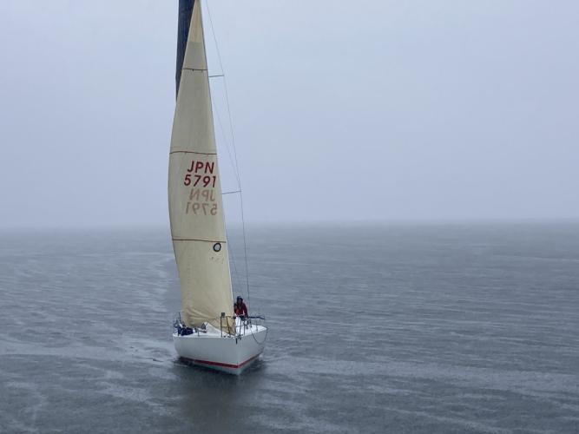
ホーネット
微風から強風まで 疲れました。楽しいレースでした。
Ｈマークのスピンを積み忘れ、いざスピンランのタイミングは強風
だったので破れてしまいそうでスピンを揚げずにジェノアで
ジェノアもよく見たら透けて破れそう、Ｎｏ３に交換
大事をとってパールレースに備えました。
ホーネットは今年もパールレースに頑張る予定です。
6：50
応援よろしくお願いします。
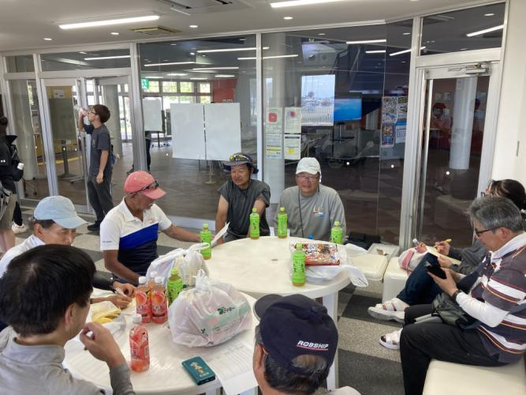
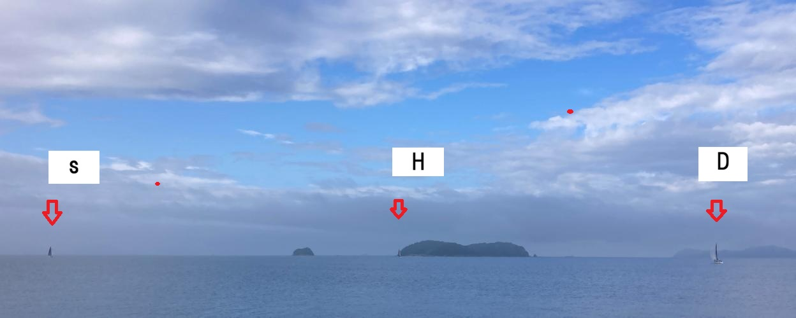
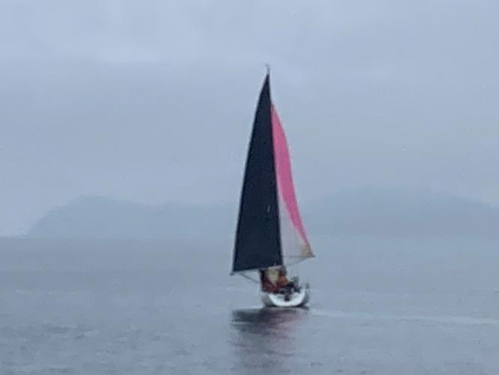
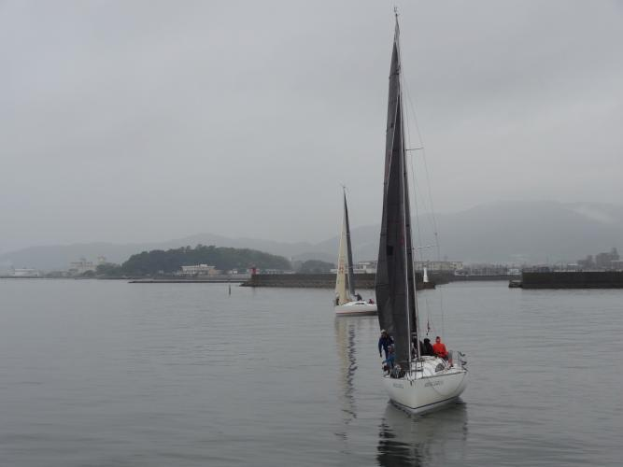
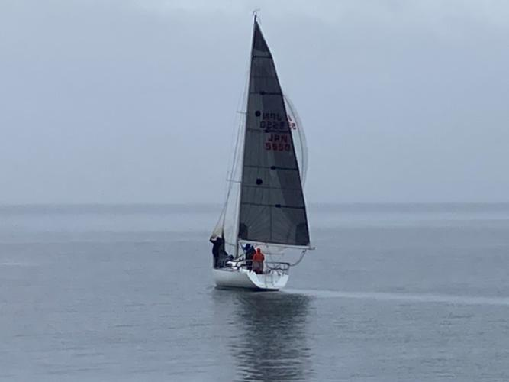
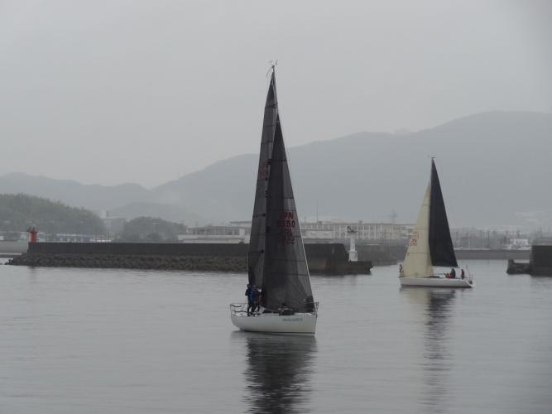
6：56
7：00
7：03
7：04
7時15分時の3艇
スタート時はほぼ無風

